TODOS ADORAMOS

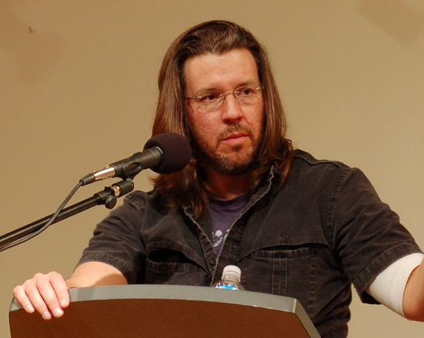

- David Foster Wallace, escritor Americano postmoderno
- Ganador de premios, autor de bestsellers, famoso a nivel mundial por expandir los límites de la literatura. Una vez escribió un enunciado que tenía más de 1000 palabras.
- Algunos años antes de su muerte, dio un discurso muy famoso en la ceremonia de graduación de Kenyon College el 21 de Mayo del 2005 donde dijo:

“Algo que es extraño, pero cierto es que en las trincheras de la vida adulta diaria, no existe el ateísmo. No existe tal cosa como NO adorar. Todos adoramos. La única opción que tenemos es qué adorar. Y la razón por la que resulta más atractivo elegir algún tipo de dios o ser espiritual—sea Jesús o Alá, Yahweh o la Diosa Madre Wicca, o las 4 Verdades Nobles, o un conjunto de principios éticos inviolables—es que cualquier otra cosa que adores te comerá vivo.

Si adoras el dinero y las cosas, si en ellas buscas el significado verdadero de tu vida, nunca tendrás suficiente y nunca sentirás que tienes suficiente. Es la verdad.

Adora tu cuerpo y tu belleza y tu atractivo sexual y siempre te sentirás feo. Y cuando el tiempo y la edad comiencen a mostrarse, morirás un millón de muertes antes de que finalmente hagan luto por ti…

Adora el poder y te sentirás débil y lleno de temor. Siempre necesitarás más poder para anestesiar tu propio temor.

Adora tu intelecto—que las personas te vean como inteligente—y te sentirás estúpido, un fraude siempre a punto de ser descubierto.

Lo más insidioso de estas formas de adoración… es que suceden de forma inconsciente. Son tu configuración predeterminada. Terminas adorando… sin jamás darte cuenta de que esto es lo que estás haciendo.”

